台灣顯微重建外科醫學會
Taiwan Society For Reconstructive Microsurgery
2017年暫定行程表
預計執行月份 | 行程
4/1(星期六) | 繼續教育CME研討會議。  主題 自體組織乳房重建相關議題  地點 台北國泰醫院
4/8(星期六) | 骨科醫學會合辦 肢體重建高峰論壇  山東王增濤教授來台簽訂備忘錄MOU  地點 台中醫藥大學附設醫院
6/14(星期三)-  6/17(星期六) | 韓國首爾舉辦 WSRM(World Society for Reconstructive Microsurgery) 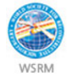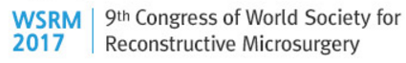  相關宣傳網址連結:  https://m.facebook.com/wsrm2017/  http://www.wsrm2017.com/
7月 | CME繼續教育研討會議。  理監事會議。
8月 | 顯微夏令營舉辦(預計兩天半)  地點:中國醫藥大學附設醫院
11月 | 包含 年會、理監事會議。  預計安排星期六  兩天一夜(包含日月潭半日遊)  <註>學會擬邀請東亞兩國日韓外賓參加  (各兩名，共四名。提供住宿費+註冊費)  另再邀請一位外賓演講(提供機票+  住宿費用)

